**Ejercicios TEMA 1**

Paso a paso para la instalación y configuración de Android Studio

1. Se instaló en JDK, y se creó la variable de entorno.

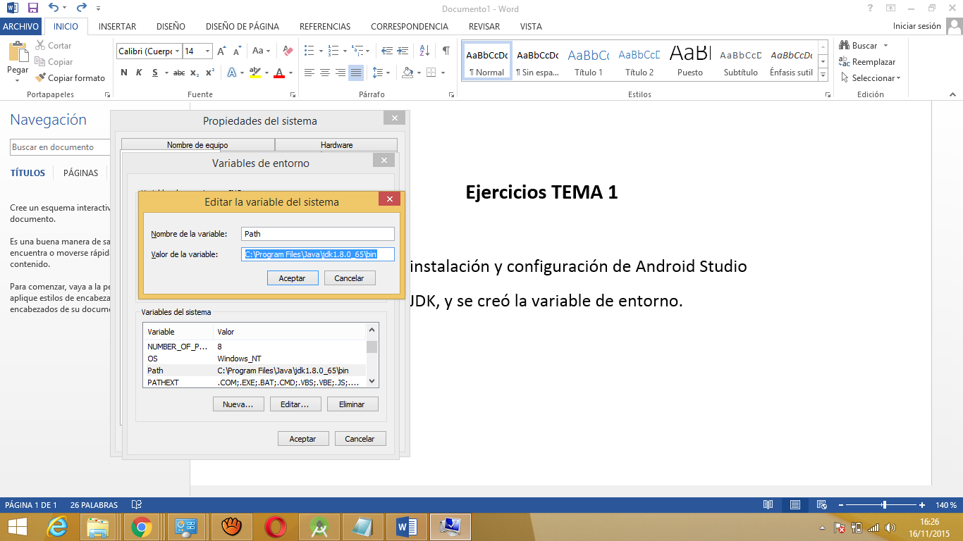

1. Seguidamente se creó la variable de entorno para Android Studio.

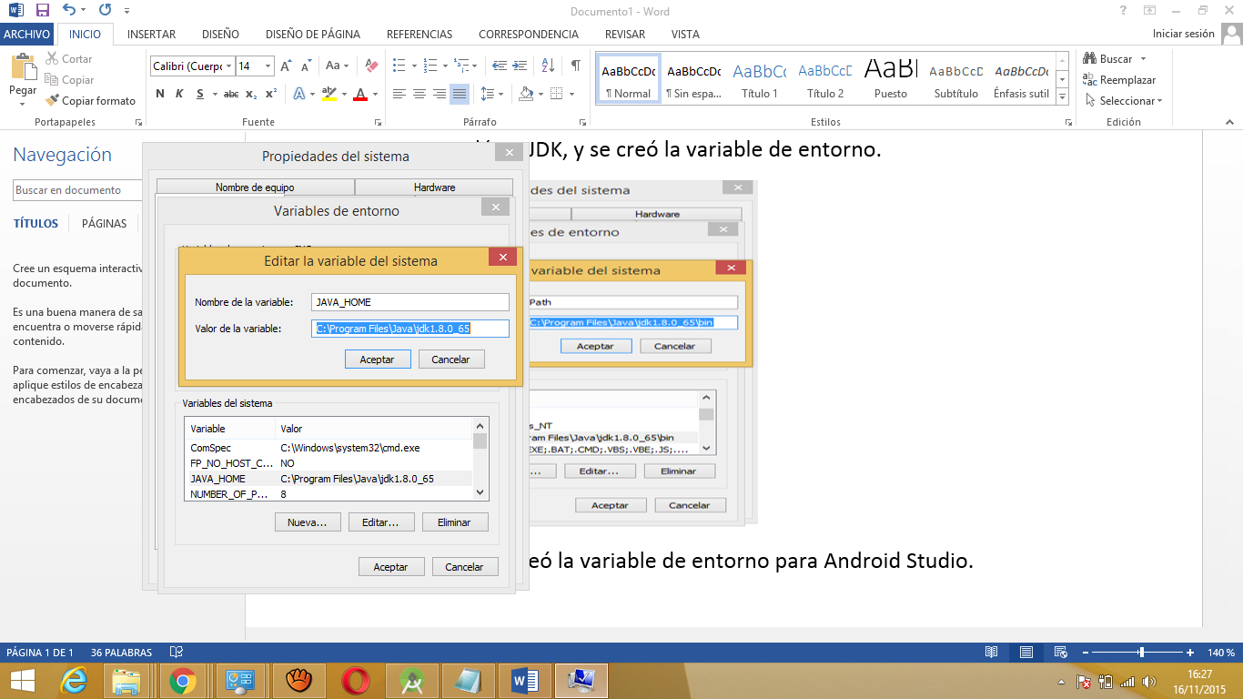

1. Seguidamente se instaló Android Studio.

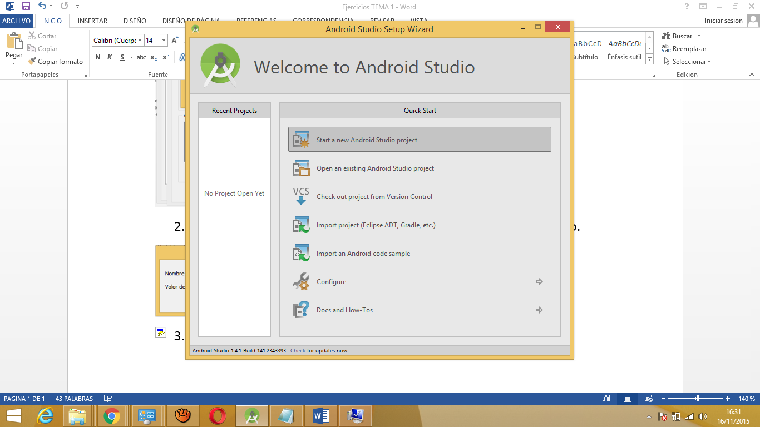

# Instalaremos el Android SDK

# 

# 

# 

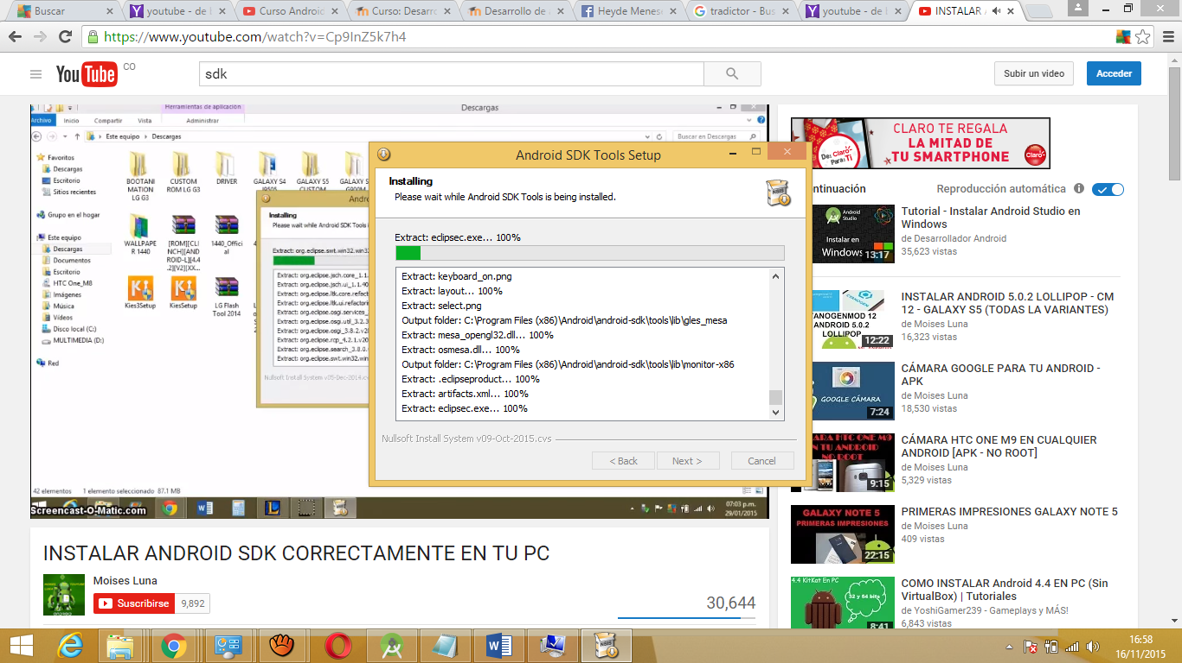

Y una vez instalado lo ejecutamos

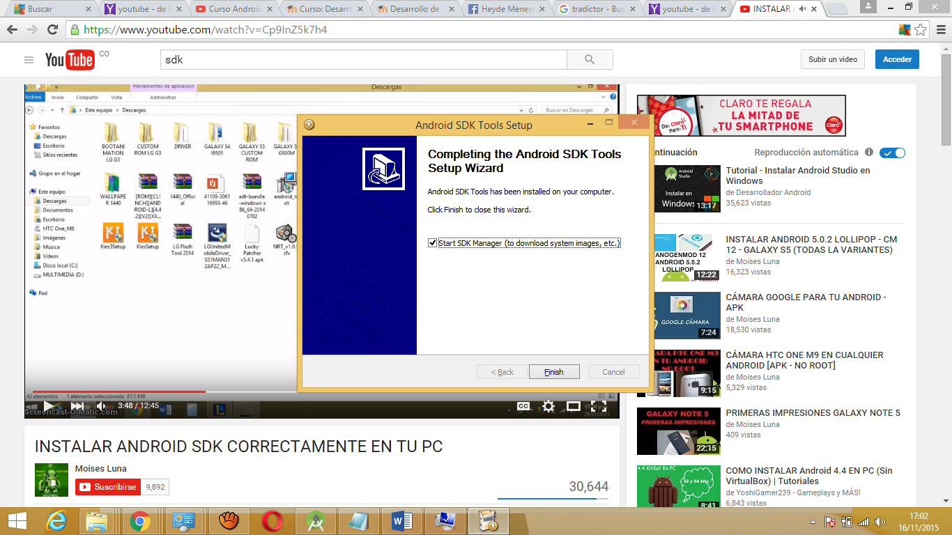

En caso de no ejecutarlo una vez se instala, se debe ejecutar desde la siguiente ruta:

C:\Program Files (x86)\Android\android-sdk\SDK Manager

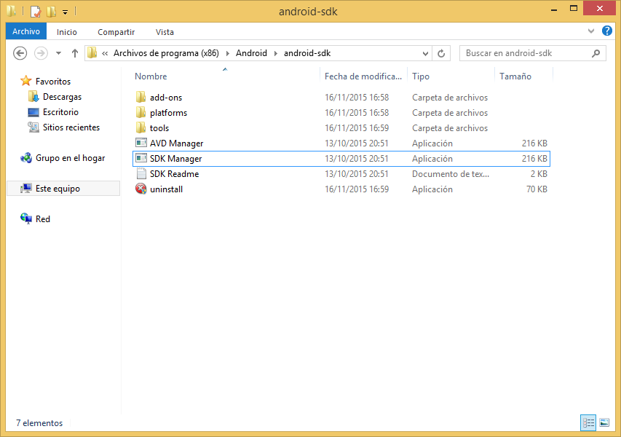

Como se ejecutó entonces, selecciono los paquetes que deseo instalar y le doy siguiente:

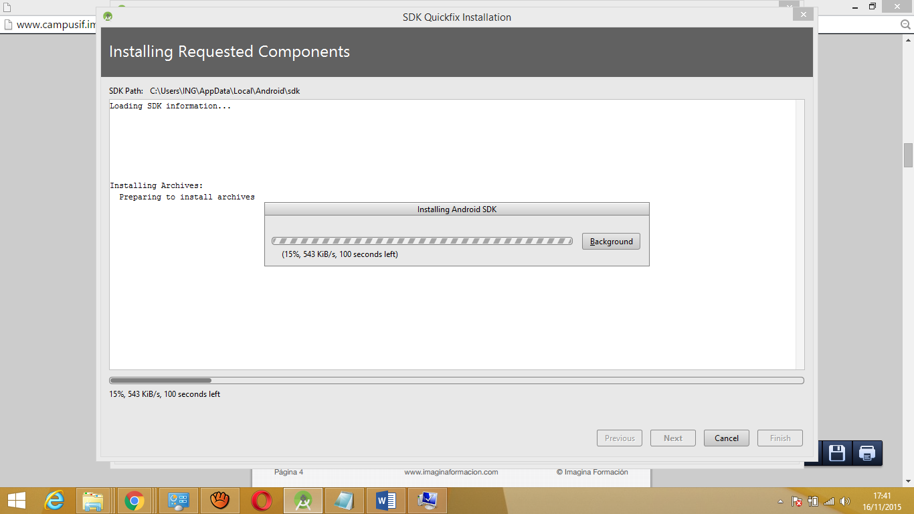

1. Creación del proyecto.

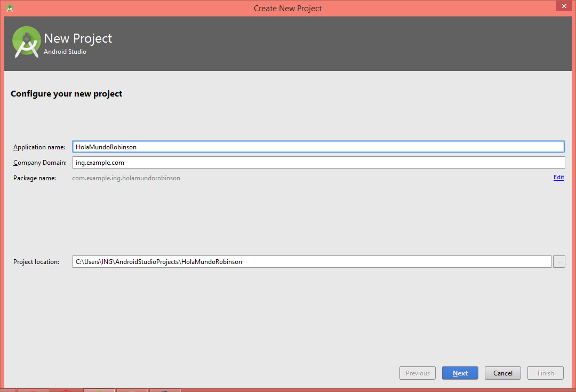

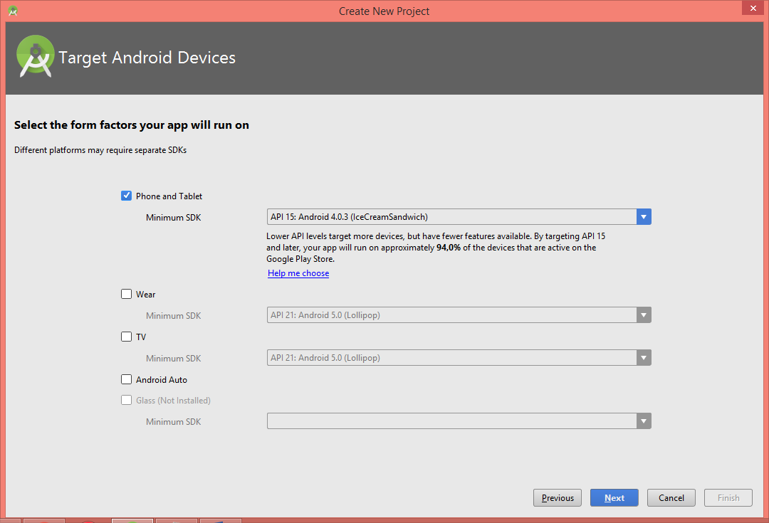

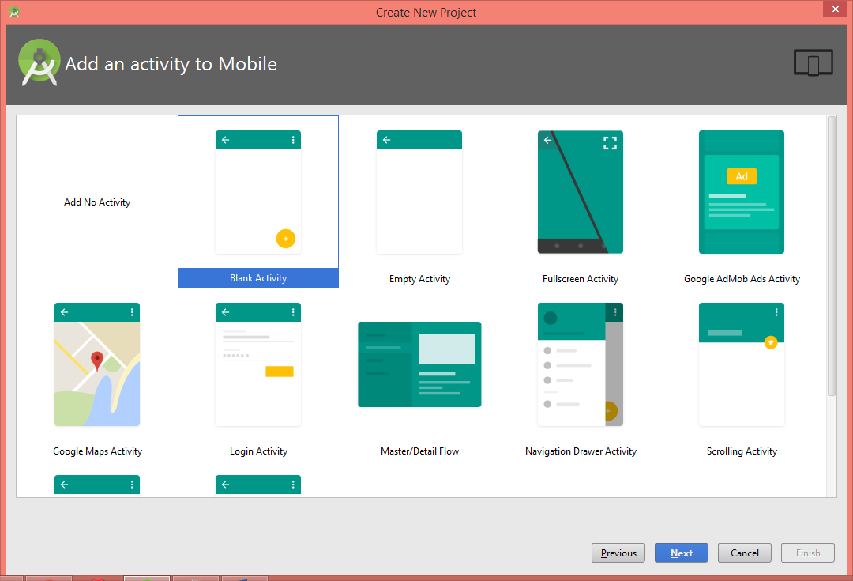

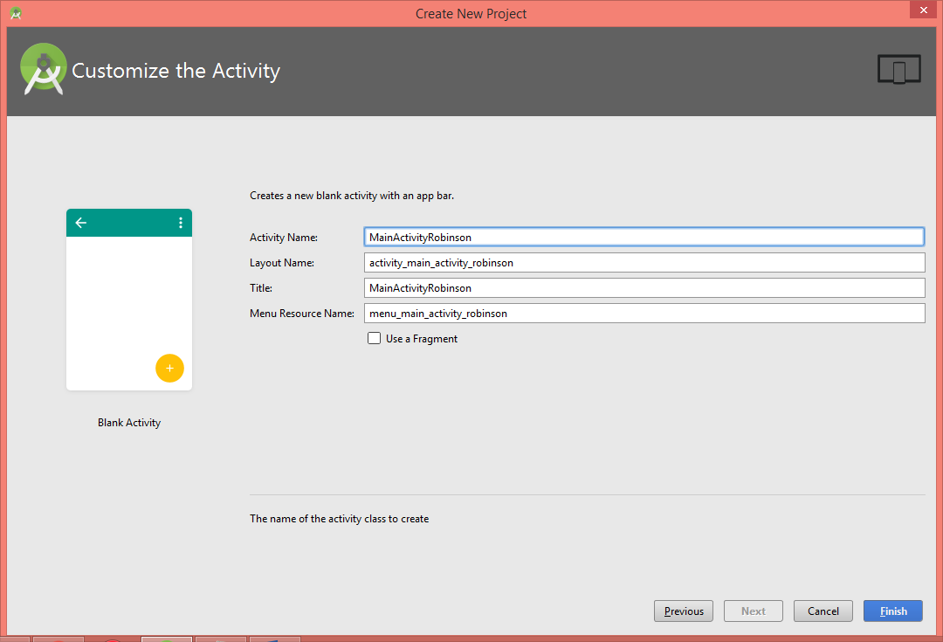

Ahora Ejecuto.

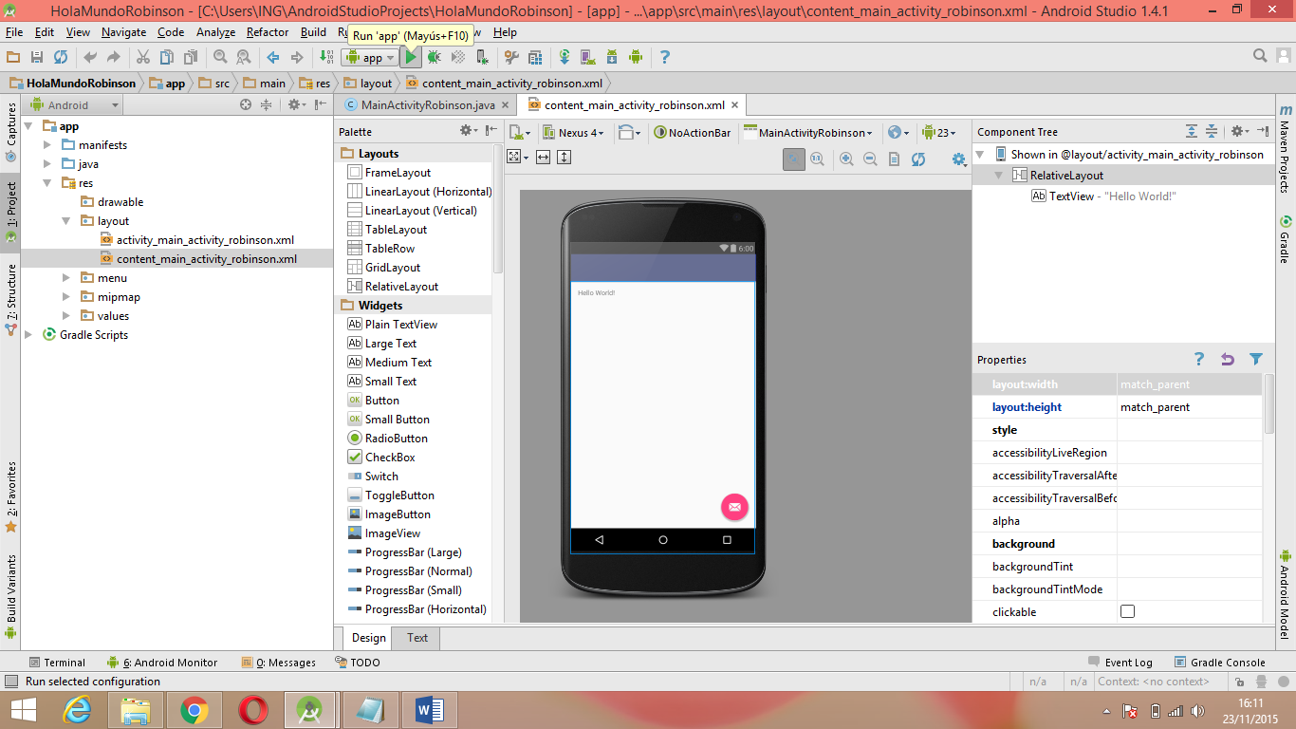

Selecciono en **AVD que creé.**

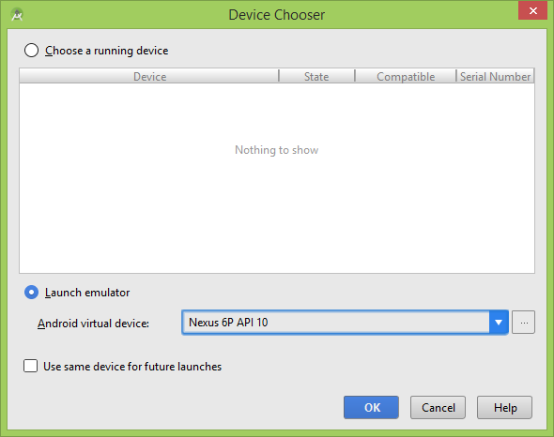

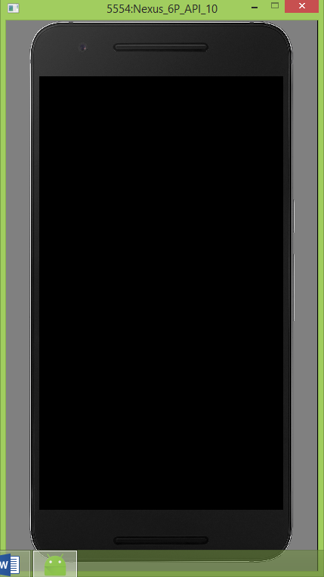

**Error. No apareció el mensaje…. Y selecciono este AVD por el motivo de que el del video no funciono.**